VĚZEŇSKÁ SLUŽBA ČESKÉ REPUBLIKY
Generální ředitelství
Soudní č. 1672/1a, poštovní přihrádka 3, 140 67 Praha 4
Tel.: 244 024 502, Fax: 241 024 503, ISDS: b86abcb _______________________________________

NAŠE ZNAČKA: č. j.: VS 65 /001/2012-50/Práv-vz/520
(uvádějte v korespondenci)

VYŘIZUJE: M. Kozák
Telefon: 244 024 517
Fax: 244 024 560
E-mail: mkozak@grvs.justice.cz

V Praze dne 6.11. 2012

Výzva k podání nabídky na veřejnou zakázku malého rozsahu

V souladu s § 12 odst. 3 zákona č. 137/2006 Sb., o veřejných zakázkách, ve znění pozdějších předpisů (dále jen „ZVZ“), Vás tímto vyzývám k podání cenové nabídky na akci:

GŘ OL – dodávky ochranných balistických přileb
NIPEZ 18444200-5 Bezpečnostní přilby

- Identifikační údaje zadavatele.

Česká republika, Vězeňská služba České republiky,
se sídlem Soudní 1672/1a, 140 67 Praha 4,
IČ: 00212423
za kterou činí právní úkony, Vrchní rada plk. PhDr. Karel Jahoda, ředitel odboru logistiky

Kontaktní osoba zadavatele:
Milan Kozák – odbor logistiky GŘ VS ČR,
tel. 244 024 517, fax 244 024 560, mobil 723 435 347
e-mail: mkozak@grvs.justice.cz

- Informace o druhu a předmětu veřejné zakázky.

Předmětem veřejné zakázky je uzavření rámcové kupní smlouvy s jedním vybraným dodavatelem na dodávku ochranných balistických přileb v kvalitě doložené technickou dokumentací v sortimentu podle níže uvedené specifikace pro Vězeňskou službu (dále též jen „zboží“).

Specifikace dodávky ochranných balistických přileb.

Přilba balistická, bez balistického hledí, tvaru ACH nebo MICH je osobním ochranným prostředkem určeným k ochraně hlavy proti účinkům střel, střepin a dalším mechanickým zásahům. Skořepina přilby balistické poskytuje ochranu hlavy a částečně uší uživatele. Přilba může být opatřena balistickým hledím a splňuje podmínky pro ochranu hlavy uživatele v souladu se stanovenými podmínkami pro bezpečné užívání v rozsahu deklarované třídy balistické odolnosti.

Balistická odolnost:
Odolnost přilby balistické splňuje požadavky třídy TBO2CZ a odolnost proti střepinám dle STANAG 2920, ANNEX A, bod A.1, střepina IDENTITY A3/6723/1 (pro v50 – min. 600 m/s).

Přilba:
- Vysoký komfort nošení, bez omezení pohybu
- Poskytuje optimální krytí hlavy za účelem poskytnutí balistické ochrany
- Velikostní sortiment. M, L, XL
- Umožňuje případné zabudování dorozumívacího systému

Skořepina:
- 4- bodový upínací systém
- Použitý materiál: aramidová tkanina oboustranně prosycená pryskyřicí
- Barva: černá

Vnitřní vybavení přilby:
- V barvě černé
- Adjustační systém tvořený náhlavním košem s čelním polstrovaným polštářkem a otočným regulátorem na hlavovém pásku, kterým se nastavuje velikost obvodu hlavy
- Souprava dále obsahuje následující podložky
- 2 ks podložky temenní ve velikosti ½“
- 2 ks podložky temenní ve velikosti ¾“
- 1 ks podložka zadní ve velikosti ½“
- 1 ks podložka zadní ve velikosti ¾“
- 2 ks podložka postranní

- Systém antišokové vložky umožňuje nastavení a regulaci jak dle obvodu hlavy, tak i podle hloubky posazení přilby – viz. přiložený manuál

Přilba balistická je označena typovým štítkem a symbolem „palné zbraně“ a „výbuchu“.

Součástí každého výrobku je transportní taška.

Přilba musí umožnovat i možnost instalace (adaptéru) pro systémy nočního vidění na upevňovací systém umístěný v čelní oblasti skořepiny a upevnění bočních úchytů na stávající šrouby čtyřbodového uchycení.

Orientační náhled
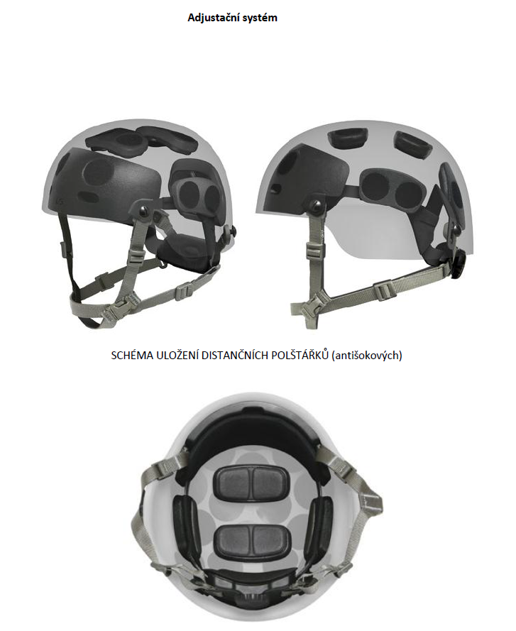
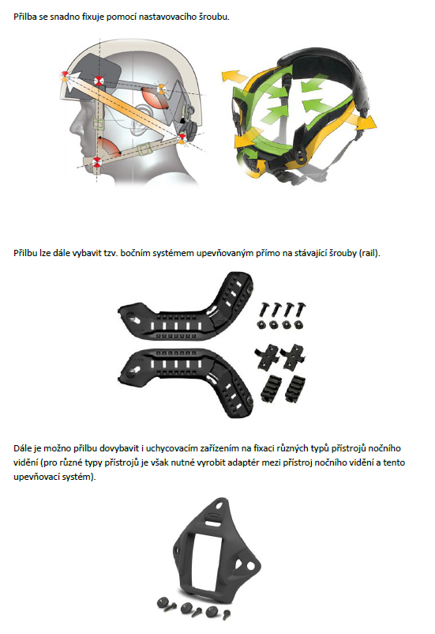

Orientační náhled
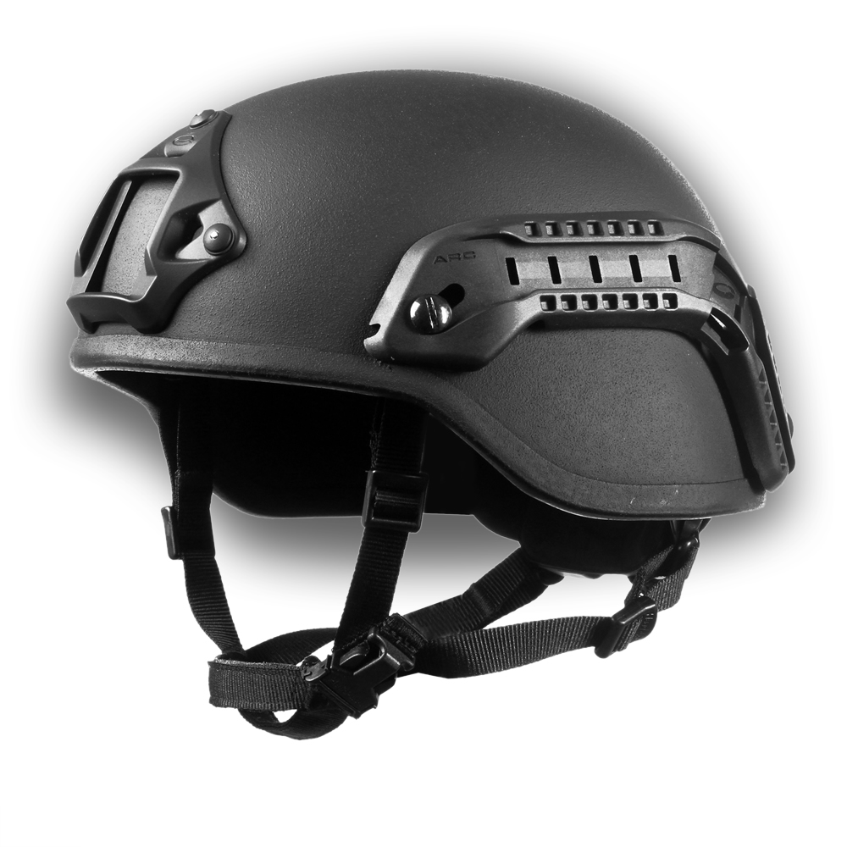

Hmotnost přilby balistické u velikosti „M“ maximálně do 1,600 kg, u „L“ do 1,650 kg a u „XL“ do 1,700 kg. Váha hledí maximálně do 1,550 kg. Předložený vzorek s vyšší hmotností bude hodnocen jako nevyhovující.
Přilba musí být na rubové straně zřetelně označena, pro jaké druhy ochrany je konstruována “proti střelám“ a “proti střepinám“, např. symbolem “palné zbraně“ nebo “výbuchu“.

Přilba musí být označena typovým štítkem s těmito základními údaji:

- druh a typ balistické přilby
- třída balistické odolnosti ochranného prostředku podle ČSN 395360
- výrobní číslo přilby balistické, rok výroby a doba poskytované záruky balistické
- odolnosti,
- měsíc a rok do kdy se poskytuje garance balistické odolnosti,
- pořadové číslo přilby balistické v dodané sérii,
- název a adresa výrobce přilby balistické,

Veškeré použité materiály, které mohou přicházet do přímého styku s pokožkou, musí být hygienicky /zdravotně/ nezávadné. Hygienickou nezávadnost požadujeme doložit zkušebním protokolem akreditované zkušebny. Požadováno je jednoznačné prohlášení oprávněné akreditované zkušebny, potvrzující, že materiál přicházející do přímého styku s pokožkou je zdravotně nezávadný.
Všechny vyžádané písemné podklady, protokoly /certifikáty/ musí být předloženy v originálu nebo v dalším výtisku s platností originálu v českém jazyce nebo v cizojazyčném originálu včetně překladu do češtiny. Vzhledem k jednoznačnému požadavku na doklady vystavené od akreditované zkušebny, musí být předložen platný doklad o akreditaci zkušebny, která provedla příslušné zkoušky.

Dodavatel zabezpečí po skončení garance balistické odolnosti bezúplatnou ekologickou likvidaci dodaného balistického ochranného prostředku.

Balistická odolnost přilby musí být zachována po dobu minimálně 10 let.

Konkrétní požadavky na dodávky příslušného zboží v průběhu deklarovaného období budou upřesněny průběžně jednotlivými dílčími objednávkami. Zadavatel předpokládá odebrání zboží ve finanční hodnotě nejvýše do 999 999,- Kč bez DPH, přičemž si vyhrazuje právo neodebrat zboží v této maximální hodnotě.

- Místo plnění a doba realizace zakázky

Vězeňská služba České republiky,
Expediční sklad VS ČR
Vítězslava Nováka 611, 539 73 Skuteč

otisk razítka

otisk razítka

Předpokládaná doba plnění:

Rámcová kupní smlouva bude uzavřena na dobu dvou roků od jejího podpisu. Požadovaná maximální dodací lhůta pro dílčí objednávky činí 30 dní od doručení objednávky.

- Požadavky na prokázání kvalifikačních předpokladů uchazeče a další požadavky zadavatele:

4. 1 Profesní kvalifikační předpoklady

Profesní kvalifikační předpoklady splní uchazeč, který předloží:

- výpis z obchodního rejstříku či jiné evidence, je-li v ní zapsán,

b) doklad o oprávnění k podnikání podle zvláštních právních předpisů v rozsahu odpovídajícím předmětu veřejné zakázky, zejména doklad prokazující příslušné živnostenské oprávnění.

Výpis z obchodního rejstříku či výpis z jiné evidence, resp. doklad o tom, že není v rejstříku či jiné evidenci zapsán (ne starší 90 dnů ke dni podání nabídky) a živnostenské oprávnění předloží uchazeč v prosté kopii.

4.2 Technické kvalifikační předpoklady

Uchazeč prokáže splnění technických kvalifikačních předpokladů předložením vzorku poptávaného zboží uvedeného v čl. 2, označeného obchodním názvem (název vzoru, modelu apod.), velikosti L, s přiloženými doklady popisující technické a jakostní vlastnosti požadovaného zboží. Takovými doklady jsou:

- Atest na balistickou odolnost od Zkušebny VOP 026 Šternberk divize VTUVM Slavičín,
- Hygienické atesty na materiály přicházející do styku s pokožkou.

Zadavatel vzorky zboží po uzavření rámcové kupní smlouvy s vybraným dodavatelem na základě písemné žádosti uchazečům bezodkladně vrátí nebo uhradí jejich hodnotu. Vzorek zboží předložený uchazečem, se kterým bude uzavřena rámcová kupní smlouva, si zadavatel za náhradu ponechá za účelem kontroly dodávek zboží.

- Obchodní a platební podmínky:

Obchodní a platební podmínky jsou uvedeny v návrhu rámcové kupní smlouvy, která tvoří nedílnou součást této výzvy. Návrh rámcové kupní smlouvy je pro uchazeče závazný; uchazeč doplní pouze chybějící údaje.

Zadavatel zálohy neposkytuje.

Uchazeč ve své nabídce stanoví maximální množství zboží, které je schopen dodat zadavateli na základě dílčí objednávky v dodací lhůtě 30 dnů stanovené v článku 3 této výzvy.

Uchazeč nejpozději při podpisu smlouvy předloží uzavřenou pojistnou smlouvu za škody způsobené nekvalitním výrobkem na minimální výši 10 mil. Kč. Nepředložení pojistné smlouvy bude považováno za závažné porušení obchodních podmínek odůvodňující neuzavření rámcové kupní smlouvy.

- Další požadavky na zpracování nabídky:

Nabídka bude zpracována v písemné formě v českém jazyce ve 2 vyhotovení. Nabídka bude obsahovat seznam všech předkládaných dokumentů, všechny listy nabídky budou očíslovány. Nabídka bude dostatečným způsobem zajištěna proti manipulaci. Nabídka musí obsahovat návrh rámcové kupní smlouvy, vyplněný uchazečem a podepsaný oprávněnými osobami. Nabídka, ke které nebude přiložen podepsaný návrh rámcové kupní smlouvy, nebude hodnocena. Nabídka musí obsahovat vyplněný a podepsaný krycí list podle vzoru, který je přiložen jako příloha č. 1 této výzvy.

Pro přehlednost zadavatel požaduje, aby nabídka byla uspořádána v tomto sledu:

1. Průvodní list s kontaktními údaji uchazeče a s přehledem o obsahu nabídky.
2. Základní údaje o nabídce (Krycí list – viz příloha č. 1).
3. Doklady o prokázání požadované kvalifikace.
4. Podepsaný návrh rámcové kupní smlouvy.

Nabídka, návrh smlouvy i příslušné dokumenty a prohlášení obsažené v nabídce (s výjimkou originálů či úředně ověřených kopií dokladů) musí být podepsány osobou oprávněnou jednat jménem či za uchazeče (v takovém případě doloží uchazeč v nabídce originál nebo úředně ověřenou kopii plné moci či jiného platného pověřovacího dokumentu).

Uchazeči jsou svými nabídkami vázáni po dobu 90 dnů, přičemž lhůta začíná běžet okamžikem skončení lhůty pro podání nabídek.

7. Požadavky na jednotný způsob nabídkové ceny

Uchazeč ve své nabídce uvede nabídkovou cenu za jednotku zboží uvedeného v článku 2 této výzvy, jako cenu nejvýše přípustnou na úrovni bez DPH, včetně DPH a výši DPH. Nabídková cena za dodávku musí zahrnovat veškeré náklady nezbytné k realizaci veřejné zakázky, tj. včetně dopravy objednaného zboží na adresu uvedenu v článku 3 této výzvy a je platná po celou dobu trvání rámcové kupní smlouvy.

8. Způsob hodnocení nabídek

Zadavatel stanoví, že nabídky budou hodnoceny podle kritéria ekonomické výhodnosti nabídky podle následujících hodnotících kritérií s určením vah:

- Cena za odhadované množství zboží k odběru s DPH.............60 %

Kritérium bude hodnoceno podle vzorce, kdy nejnižší nabídková cena dělená nabídkovou cenou hodnoceného uchazeče a násobená 100 tvoří bodovou hodnotu, která je následně vynásobena váhou kritéria takto :

Nejnižší nabídková cena
Počet bodů kritéria = 100 x ---------------------------------------- x 0,6
Nabídková cena hodnocená

(maximální možný počet bodů pro toto kritérium bude 60)

- Užitné vlastnosti zboží.................40 %

V rámci 2. hodnotícího kritéria, budou hodnoceny níže uvedená subkritéria:

  - Přizpůsobení výbavy tvaru hlavy uživatele. Optimální krytí hlavy
- 25%
  - Snadnost nasazování, úpravy velikosti obvodu a tvaru hlavy
- 25%
  - , Kvalita zpracování vnitřní výbavy a upevňovacího systému, podbradníku a dalších kontaktních částí
- 25 %
  - Možnost pohybu a vidění nositele, fixace na hlavě i při pohybu
- 25%

Hodnotící komise bude u 1. vlastnosti hodnotit rozsah možností nositele nastavit přizpůsobení vnitřního vybavení přilby, možnosti přizpůsobení vnějšího upevnění přilby velikosti hlavy, tvar přilby pro maximální krytí hlavy. Zadavatel požaduje co největší míru přizpůsobení přilby pro konkrétního nositele.
Hodnotící komise bude u 2. vlastnosti hodnotit rychlost nasazení, rychlost a jednoduchost úpravy vnitřního vybavení a vnějšího upevnění. Zadavatel požaduje rychlou, jednoduchou manipulaci s nastavitalnými součástmi přilby, jejichž nastavení bude zároveň stabilní.
Hodnotící komise bude u 3. vlastnosti hodnotit kvalitu zpracování součástí přilby, odolnost materiálu, odolnost upevnění jednotlivých součástí, vliv použitých materiálů a kvality zpracování na užitný komfort. Zadavatel požaduje odolné a kvalitní materiály použité na všechny součásti přilby a kvalitní zpracování, které zaručí odolnost při hrubém zacházení. Zároveň vyžaduje kvalitu zpracování a použitých materiálů, které zaručí uživatelský komfort nositele, tak aby nošení přilby bylo příjemné.
Hodnotící komise bude u 4. vlastnosti hodnotit vliv přilby na pohyb nositele a zaroveň stabilitu přilby při pohybu nositele, vyplývající z určení přilby, vliv použití přilby na vidění a orientaci nositele. Zadavatel požaduje, aby, při řádném upevnění, měla přilba minimální vliv na pohyb nositele, a zároveň požaduje co nejmenší nežádoucí reakce přilby na pohyb nositele. Dále požaduje co nejmenší vliv přilby na vidění a orientaci nositele.

S přihlédnutím ke stanovisku nezávislých uživatelů s příslušnou odborností, kteří budou posuzovat anonymizované vzorky zboží, vyhodnotí hodnotící komise výše uvedené vlastnosti zboží počtem bodů od 0 bodů (nejméně vyhovující) do max. 10 bodů (nejvíce vyhovující).

0 bodů - bude přiděleno hodnocené vlastnosti vzorku, který neprokáže požadované vlastnosti.

1 až 3 body – bude přiděleno hodnocené vlastnosti vzorku na nízké úrovni, která nevyhovuje zadavateli.

4 až 7 bodů – bude přiděleno hodnocené vlastnosti vzorku na průměrné úrovni, kterou je možno ještě akceptovat.

8 až 10 bodů - bude přiděleno hodnocené vlastnosti vzorku splňující očekávání zadavatele.

Počet bodů nabídky získaný v rámci každého subkritéria bude za všechny členy hodnotící komise sečten a vydělen počtem členů komise. Takto získaný počet bodů ze všech subkritérií bude sečten, výsledek zaokrouhlen na celá čísla a dosazen do vzorce:

Počet bodů v získaných v subritériu 2.1 – 2.4
Počet bodů kritéria = 100 x ----------------------------------------------------------------------- x 0,4 Počet bodů nejlépe hodnoceného vzorku zboží v subkritériu 2.1 – 2.4

Tímto postupem bude dosaženo počtu bodů nabídky v rámci kritéria „Užitné vlastnosti zboží“.

(maximální možný počet bodů pro toto kritérium bude 40)

- Body získané v hodnotících kritériích se sečtou. Nejlépe hodnocenou nabídkou bude nabídka, která obdrží nejvyšší počet bodů.

9. Místo a termín pro podání nabídek.

Uchazeči své nabídky doručí osobně do podatelny sídla zadavatele v pracovní dny v době od 10.00 do 14.00 hodin nebo prostřednictvím držitele poštovní licence na doručovací adresu zadavatele VĚZEŇSKÁ SLUŽBA ČESKÉ REPUBLIKY Generální ředitelství Soudní č. 1672/1a, poštovní přihrádka 3, 140 67 Praha 4 v řádně uzavřené obálce a opatřené na přední straně zvýrazněným nápisem „NEOTVÍRAT - Veřejná zakázka – GŘ OL – dodávky ochranných balistických přileb“, zpáteční adresou uchazeče, a to nejpozději do 15.11. 2012 .

10. Oznámení výsledku poptávkového řízení

Oznámení o výběru nejvhodnější nabídky se považuje za doručené všem dotčeným zájemcům a všem dotčeným uchazečům okamžikem uveřejnění na profilu zadavatele (https://ezak.vscr.cz/).

11. Další podmínky zadávacího řízení

Veškeré náklady spojené se zpracováním nabídky, dokumentace a případným zhotovením a odesláním vzorku zboží hradí uchazeč.

Toto poptávkové řízení se řídí ZVZ, jen pokud je to v něm uvedeno nebo ZVZ vyžadováno.

Zadavatel si vyhrazuje právo:
    - na změnu nebo úpravu podmínek stanovených touto výzvou, a to buď na základě žádosti uchazečů o vyjasnění zadávací dokumentace, nebo z vlastního podnětu, změnu obsahu zadávací dokumentace zadavatel oznámí všem uchazečům o veřejnou zakázku,
    - rozhodnutí o vyloučení uchazeče oznámit jeho uveřejněním na profilu zadavatele (https://ezak.vscr.cz/); v takovém případě se rozhodnutí o vyloučení uchazeče považuje za doručené okamžikem uveřejnění na profilu zadavatele.
    - zrušit zadávací řízení, a to z jakéhokoli důvodu nebo i bez uvedené důvodu.
    - před rozhodnutím o výběru nejvhodnější nabídky ověřit skutečnosti deklarované uchazečem v nabídce,
    - uveřejnit uzavřenou smlouvu na portálu: https://ezak.vscr.cz
odmítnout všechny předložené nabídky
    - požadovat při jednání s vybraným uchazečem o uzavření smlouvy provedení úprav ve smlouvě oproti návrhu smlouvy, který vybraný uchazeč předložil ve své nabídce, přičemž takto provedené úpravy nesmějí svým obsahem být v jakémkoliv rozporu s podmínkami stanovenými ve výzvě a zásadami dle § 6 ZVZ,

12. Zpracování dodatečných dotazů

Tato zadávací dokumentace bude umístěna na profilu zadavatele v elektronickém nástroji E-ZAK, na němž budou zveřejňovány dodatečné informace k žádostem dodavatelů a dodatečné informace zadavatele.

Nedílnou součástí této výzvy jsou přílohy:

Příloha č. 1 – Krycí list
Příloha č. 2 – Návrh rámcové kupní smlouvy

Děkuji za předložení Vaší nabídky.

plk. PhDr. Karel Jahoda

ředitel odboru logistiky generálního ředitelství
Vězeňské služby České republiky

